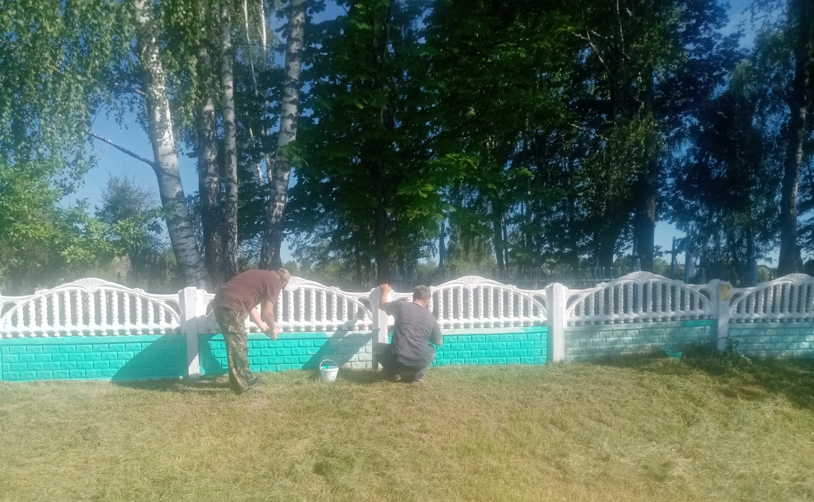
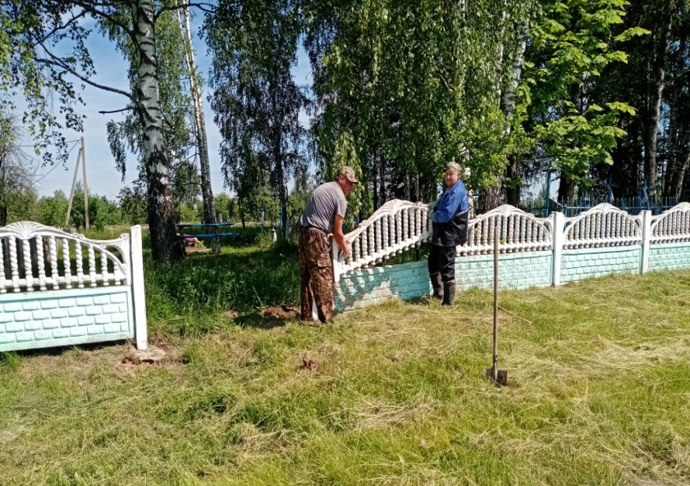
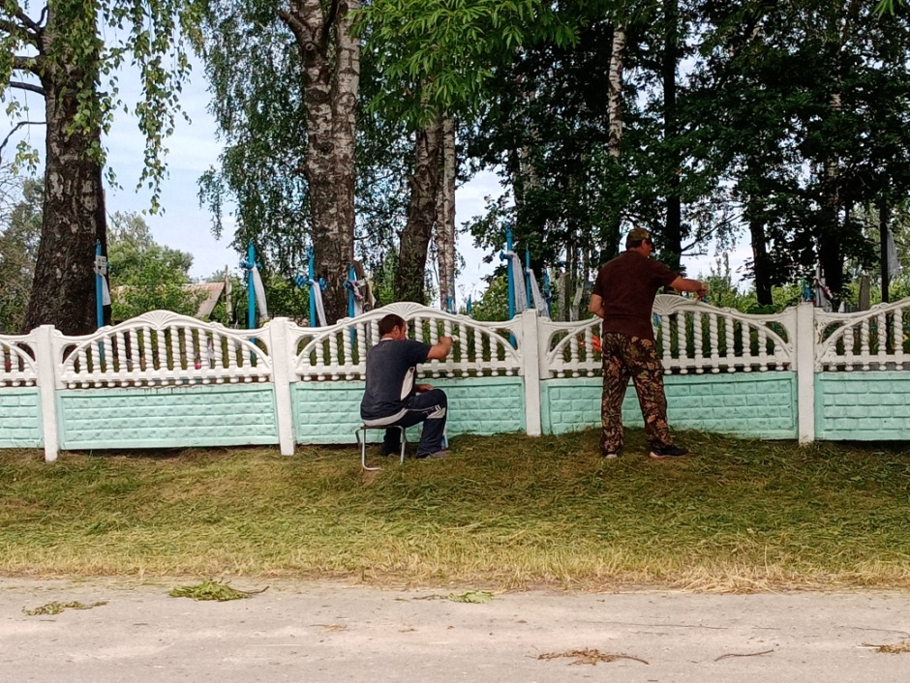
В июне-июле на территории сельсовета были организованы общественные оплачиваемые работы для незанятого населения, в которых приняло участие 4 гражданина на благоустройстве гражданского кладбища в агрогородке Яновка

За май-июль 2021 года на территории гражданских кладбищ было выпилено 25 аварийных дерева с участием граждан и сельисполкома

